السلام عليكم ورحمة الله وبركاته
حتى تتمكن من الربح من الانترنات تجب عليك التسجيل باحد الشركة
ومن اهمها
شرح الشركة العالمية bux.to الرائعة
سارع بالتسجيل
http://bux.to/?r=mrhcv75
حتى يتسنى للجميع ان يستفاد من فتره جلوسه على الانترنت
والموضوع معدل ومبسط
ولا ارجو غير الدعاء لى ولوالدى
ربح حقيقي .. ولكن
وكمان انا عضو جديد جدا لانى بقعد على النت كتير اوى
يعنى اللى هيسجل تحتى هسجل تحته على طول بس يبعتلى رساله على الخاص انه سجل
صدقني فرصة لا تضيعها هذا الموقع بالفعل طريقك لتحقيق ربح حقيقي (شرح مصور)
نعـم ما ذكـرته أنـا صحيح 100 % ولا مجال للمبالغة أبـداً..
وأنا من شدة دهشتي لما يحصل أحببت أن أنشر هذه المفاجأة لإخوتي المسلمين..
حتى يمن الله علينا بالمودة والمحبة لما فيه من نشر الخير ورسم البسمة على شفاه إخواني المسلمـين،،
أنـا لن أطيل عليك وسأبدأ حالاً في شرح طريقة الاستفادة
من هذا الموقع العالمي (Bux company) الرائع.. والجـاد من خلال تعاملي معه ..!
وفى البدايه اضع بين ايديكم اثبات للدفع من هذا الموقع العالمى
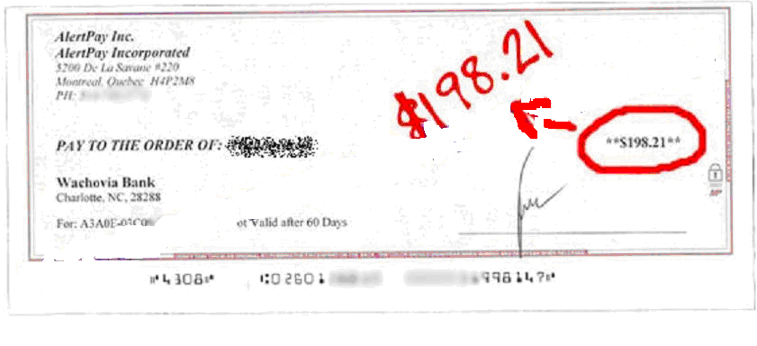
صورة الأولى من مرحلة التسجيل في Bux company ارجو فتح الموقع على الاكسبلورر لتفادي المشاكل
طريقة الضغط على الإعلانات يومياً::
1- عندما تدخل إلى موقع Bux Company اضغط على كلمة Surf Ads في أعلي اليسار.
2- الآن ستجد مجموعة من الإعلانات عندما تضغط على أي منها ستفتح لك صفحة.. انتظر إلى أن يتم فتح الصفحة كاملة وستجد في أعلى اليسار عداً تنازلياً والذي يبدأ من 30 وانتظر إلى أن ينتهي العد التنازلي.. ثم ستأتيك كلمة Done، ومعنى هذا أنه تم احتساب قيمة الإعلان، والآن انتقل إلى الإعلان الآخر وهكذا...
ملاحظات::
1- إذا ضغطت على الإعلان نفسه مرة أخرى في نفس اليوم ستأتيك رسالة معناها أنك لا تستطيع الضغط على الإعلان مرة أخرى إلا بعد 24 ساعة.. ولتجنب هذا بعد ما تضغط على الإعلان حدث الصفحة ستجد أن الإعلان الذي دخلته سيكون بمنتصفه خط أحمر كما في الصورة السابقة ، وهذا يعني أنك استنفذت هذا الإعلان .. ومن ثم انتقل إلى الإعلان التالي ...
3- لا تسجل بعضويتين في الشركة فهذا غير مقبول لديهم ولو فعلت ذلك سيتم إيقاف عضويتك الأولى والثانية فوراً.
هذا هو كل شيء مهم يتعلق بالحساب تقريباً
نصائح مهــمة للغاية (تساعدك في بلوغ أقصى درجات النجاح) مع هذا المـوقع:
1) مدة الإعلان الواحد هي 30 ثانية والعشر إعلانات في اليوم الواحد تأخذ من وقتك 5 دقائق فقط ! ،،، وما أقصده أنه لا بد من تخصيص هذا الوقت القصير جداً من جلستك الإنترنتية سواء أول وقتك أو آخره - حسب رغبتك - المهم المحافظة على استهلاك الإعلانات يومياً وعدم التفريط بواحد منها.
2) يجب أن تضع في حسبانك أن نجاحك في هذا المشروع التجاري الانترنتي يعتمد في المقام الأول على عدد الأشخاص المسجلين عن طريقك فهو السلاح الفتاك للزيادة الفاعلة في رصيدك..! فكل شخص سجل عن طريقك فإن كل إعلان يشاهده يذهب قيمته لك وله مضاعفاً،،،
(( قدر ما تنشر.. قدر ما تكسب ))
وتستطيع إيجاد رابطك الخاص بسهولة إذا دخلت إلى حسابك اضغط على My Stats ستجده في أول أو ثاني سطر في الصفحة حتى في نهاية المطاف لو سجل أحدهم يحسب في رصيدك أنك أنت السبب في تسجيله ويعطونك مثلما يعطونه من قيمة الإعلان.. وكذلك رابط البنك.
العزيمة العزيمة ولا تتهاون فكل ما عليك هو ضغطة ماوس وتنشر الرسالة هذه لأصدقائك حتى تتم قراءتها
بصراحة أنا كنت غير مصدق أي شيء في الأول عن إمكانية تحقيق ربح شهري بواسطة موقع بالإنترنت ، وقلت في نفسي أجرب ولكن للأسف عندما اشتركت بالموقع اكتشفت أنه لابد أن يشترك عن طريقي بما لا يقل عن 20 شخص حتى أحقق مثلما حقق زميل لي بالجامعة حيث أكد أنه حقق دخل شهري يفوق الـ 400 دولار وله في هذا المنوال ثلاثة شهور ، وبالفعل تأكدت أنه يحصل على ربح يتجاوز في بعض الأحيان إلى 550 دولارا شهريا .

